ТЗ на изготовление намоточного станка для производства высоковольтных импульсных конденсаторов.
Прежде всего, мы опишем, как реализуется процесс намотки у нас сейчас. Прошу не судить строго, так как мы не специалисты в производстве станков, у нас совершенно другой профиль, и многие технические решения реализовывались интуитивно и, вероятно, не выдерживают ни какой критики. Все переделки были выполнены на базе старого полуразрушенного станка СНК-18 (рис.1.). По сути, в процессе производства используются только 3 вала, остальные ни как не задействованы.
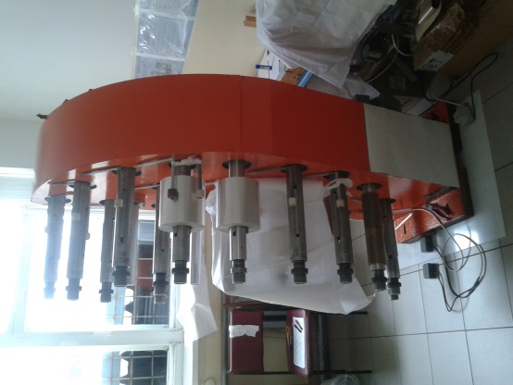
Рис.1. Фото нашего станка.
- Существующая технология намотки.
В настоящее время мы осуществляем намотку конденсаторов по схеме, представленной на рис.2.
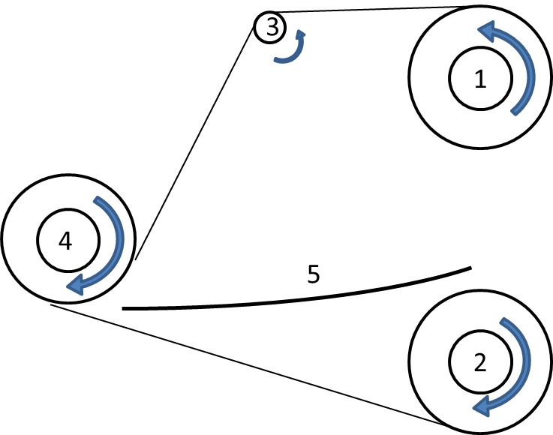
Рис.2. Принципиальная схема намотки конденсатора. 1,2 – смоточные валы, 3 – направляющий вал, 4 – намоточный вал, 5 – обкладка конденсатора (алюминиевая фольга толщиной 8-10 мкм, подаётся вручную). Направление вращения валов 1 и 2 не принципиально, показано для справки.
На валах 1 и 2 располагаются бобины с диэлектрическими материалами, которые наматываются на оправку, расположенную на валу 4. Плёнка с вала 1 подаётся через направляющий вал 3, а бумага наматывается непосредственно на вал 4 . Периодически (через определённое количество оборотов) намотчик останавливает намотку и вручную заправляет фольговую обкладку (отрезок фольги длиной 20-100 см) между плёнкой и бумагой. Если фольга заправлена ровно, то есть с нужными отступами от торца намотки, то намотка продолжается. Иногда фольга заправляется косо, тогда приходится отматывать вал 4 назад и повторять процедуру заправки фольги. Натяжение плёнки и бумаги обеспечивается подтормаживанием валов 1 и 2 с помощью электромагнитных порошковых тормозов Eleflex В.351. Вал 4 приводится во вращение с помощью шагового двигателя + редуктора (маркировка FL86STH65-2808AG150). Направление вращения вала 4 начинается при нажатии педалей (по сути кнопок) «намотка» или «размотка», а скорость намотки /размотки определяется положением тумблера, имеющего два режима : «медленно» (около 6 об./мин.), применяется когда намотчик заправляет обкладку и «быстро» (около 12 об./мин.), когда осуществляется намотка плёнки и бумаги.
- Что хотелось бы улучшить/изменить
- Иметь постоянный и контролируемый натяг плёнки и бумаги. В нашем станке, отсутствует обратная связь между бобиной и электромагнитным тормозом, поэтому по мере уменьшения диаметра бобины натяг плёнки и бумаги усиливается и его приходится перенастраивать вручную (на основе интуитивного восприятия намотчика о силе натяжения плёнки и бумаги).
- Увеличить скорость намотки в режиме «быстро» (как минимум в 4 раза, т.к. сейчас скорость ограничена шаговым двигателем), а ещё лучше сделать плавно регулируемую скорость вращения намоточного вала вперёд и назад посредством одной педали.
- Добавить счётчик оборотов намоточного вала с возможностью автоматического и/или ручного обнуления каждые N оборотов. (Чтобы намотчик знал, когда следует заправлять следующую обкладку).
- Иметь на намоточном валу механизм, позволяющий легко и быстро менять оправку, на которую осуществляется намотка. Иметь возможность устанавливать оправки различных ширины и диаметра размера диаметра (от 50 до 150 мм)

- Дополнительные пожелания (на перспективу)
Хотелось бы иметь некий механизм (пока слабо представляем, как бы это могло выглядеть, но, например, что-то наподобие механизма подачи бумаги в принтере), который каждые N-оборотов намоточного вала осуществлял подачу заранее приготовленных листов фольги (5 на рис.1.) между рулонами плёнки и бумаги.
Резюмируя всё вышесказанное видится следующие технические требования:
Количество смоточных валов 2
Ширина бобины (бумаги/плёнки) 100-320 мм
Толщина (бумаги/плёнки) 9-18 мкм
Внутренний диаметр бобины (бумаги/плёнки) 75±1 мм
Наружный диаметр бобины (бумаги/плёнки) до 300 мм
Контроль натяжения Электронный с обратной связью (180 Н max)
Количество намоточных валов 1
Диаметр оправки 50-150 мм
Максимальный диаметр намотки 300 мм
Частота вращения оправки плавно регулируемая, до 50 об/мин.

